

Ministério da Justiça

Projeto: Portal Defesa do Consumidor

Nota Técnica

Revisão | Descrição | Autor | Data
1.0 | Construção do documento | Israel Branco | 15/10/2020

- Sumário

2 Introdução 4
3 Apresentação do cenário atual 5

3.1 Tecnologias utilizadas 6

3.2 Modelagem de dados 7

3.3 Organização do projeto 8
4 Análise técnica 9

4.1 Padrão de codificação 9

4.2 SonarQube 10

4.3 OWASP ZAP 11
5 Conclusão 12

Introdução

Este documento visa reportar o resultado da análise efetuada no sistema Portal Defesa do Consumidor. Para este estudo foram desconsiderados todo o contexto negocial ao qual a ferramenta está inserida juntamente com o ambiente ao qual a ferramenta opera em ambiente produtivo, sendo analisado puramente questões que tangem a qualidade de código, padrões de codificação, modelo relacional de banco de dados e concepção arquitetural.

Apresentação do cenário atual

Esta sessão ira descrever a arquitetura, tecnologias, frameworks e dependências que compõe a base da aplicação. Para esta análise fora utilizado a tag nota-tecnica-ctis-10/2020 gerada a partir da branch stable em 10/2020 (https://gitlab.mj.gov.br/cgsis/defesa-do-consumidor-senacon/-/tags/nota-tecnica-ctis-10%2F2020).
O projeto Portal Defesa do Consumidor foi criado com a utilização da plataforma de gerenciamento de conteúdos Joomla (https://www.joomla.org/) em sua versão 3.8.x. O gerenciador de conteúdos em inglês conhecido como CMS (Content Management System), possui estrutura arquitetura própria para customização de conteúdos, dentre as principais funcionalidades temos:

- Integração com servidores de correio eletrônico;
- Integração com protocolos FTP;
- Integração com banco de dados relacional;
- Responsividade;
- Integração com redes sociais;
- Escalabilidade;
- Suporte a múltiplos idiomas;
- Suporte a criação de sites, portais, intranets, extranets, fóruns, e-commerce dentre outras plataformas voltadas para web;

O Joomla é uma plataforma extremamente flexível e de fácil utilização, baseado em templates, extensível a utilização de plugins e de fácil customização baseado em software livre e com licença GPL. Com grande adesão da comunidade de software livre, o Joomla é um gerenciadores de conteúdos mais utilizadas no mercado.

3.1 Tecnologias utilizadas

Esta sessão descreve as tecnologias, frameworks e principais bibliotecas utilizadas na construção dos projetos, descrevendo versões e propósitos de utilização.

Nome | Versão | Utilização | Observação
PHP | 7.3 | Linguagem de programação.
MySQL | x | Banco de dados.
NGINX | x | Servidor de web.

3.2 Modelagem de dados

O Portal de Defesa do Consumidor utiliza 1 base de dados e sua estrutura é composta por 121 tabelas que não possuem relacionamento entre elas.

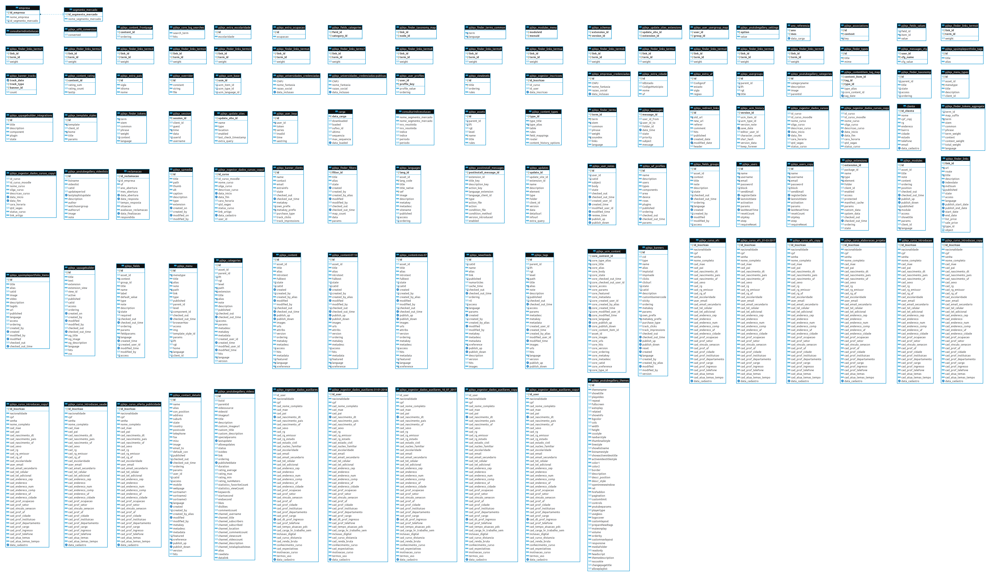Figura 1: Modelo de dados

3.3 Organização do projeto

O projeto possui a organização padrão da plataforma Joomla e possui sua estrutura segregada por módulos.

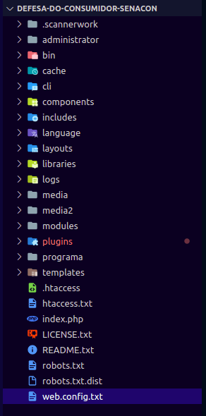Figura 2: Estrutura do projeto

Análise técnica

Este tópico descreve a ferramenta do ponto de vista técnico, tanto nos aspectos de codificação, análise estática de código, análise de vulnerabilidade e particularidades de implementação.

4.1 Padrão de codificação

Diferentemente do desenvolvimento tradicional para desenvolvimento de softwares WEB, a plataforma Joomla possui padronização própria e documentação de boas práticas (https://docs.joomla.org/Development_Best_Practices).
Os padrões de codificação adotados na construção do portal seguem as boas práticas recomenda pelo fabricante.

4.2 SonarQube

Ferramenta utilizada para verificação de estática de código. Para esta análise não foram utilizadas as métricas de qualidade implantadas no SonarQube do Ministério da Justiça, contudo foram utilizadas as regras padrões de análise da ferramenta.

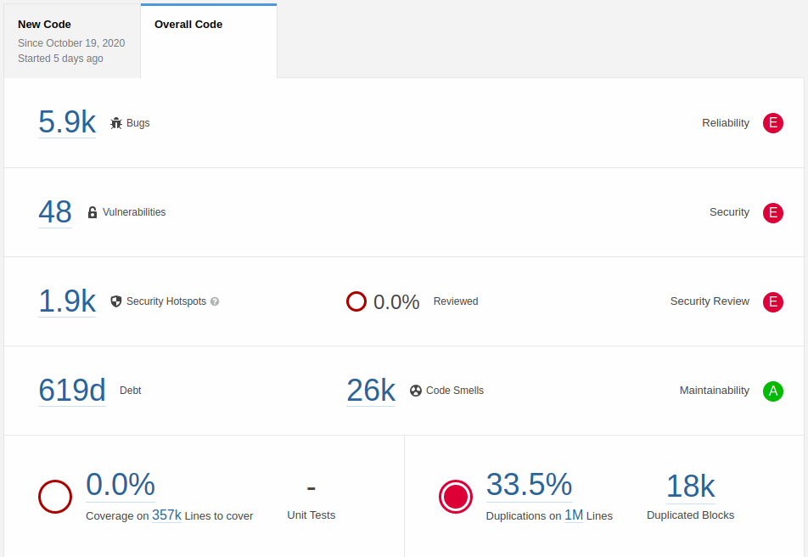Figura 3: Análise estática de código

4.3 OWASP ZAP

Ferramenta funciona como scanner de segurança, utilizada para realização de testes de vulnerabilidade de aplicações WEB e atualmente trata-se de um dos projetos mais ativos na comunidade de software livre.

O detalhamento desta análise está classificada em:
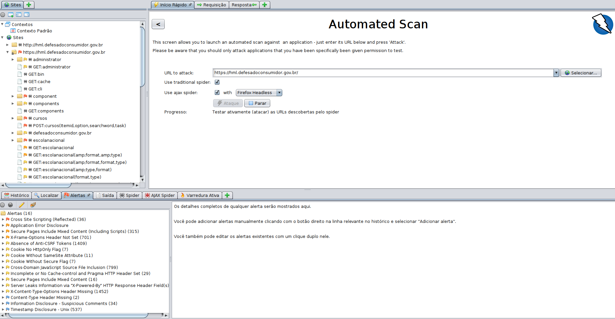Figura 4: Análise de instrusão

- 1 vulnerabilidade de severidade alta;
- 3 vulnerabilidades de severidade média;
- 9 vulnerabilidades de baixa média;
- 4 vulnerabilidades a nível informativo;

O anexo 1 contempla o relatório detalhado desta análise.

5 Conclusão

O Portal Defesa do Consumidor apresenta boas práticas em sua construção seguindo os padrões de codificação adotados pelo CMS Joomla, contudo, os índices apresentados no processo de análise estática de código e análise de vulnerabilidade trazem consigo os vícios apresentados pela plataforma CMS.
Por se tratar de uma plataforma gerenciadora de conteúdos utilizada mundialmente, os padrões de escalabilidade, performance e confiabilidade seguem os padrões impostas pela mesma.
A plataforma possui boa documentação para instalação, migração, atualização e para suporte ao desenvolvedor, aliado as documentações temos grande suporte da comunidade Joomla.
Seguindo as recomendações da secretaria geral da Presidência da República, recomendamos que o portal seja migrado para o Portal GOV.BR. Esta recomendação se dá pelo uso centralizado das informações governamentais (portais/sites), utilização do login único do governo federal (https://sso.acesso.gov.br/login?client_id=contas.acesso.gov.br&authorization_id=1755c11b6e3).

